Edirne Uluslararası Film Festivali Start Aldı

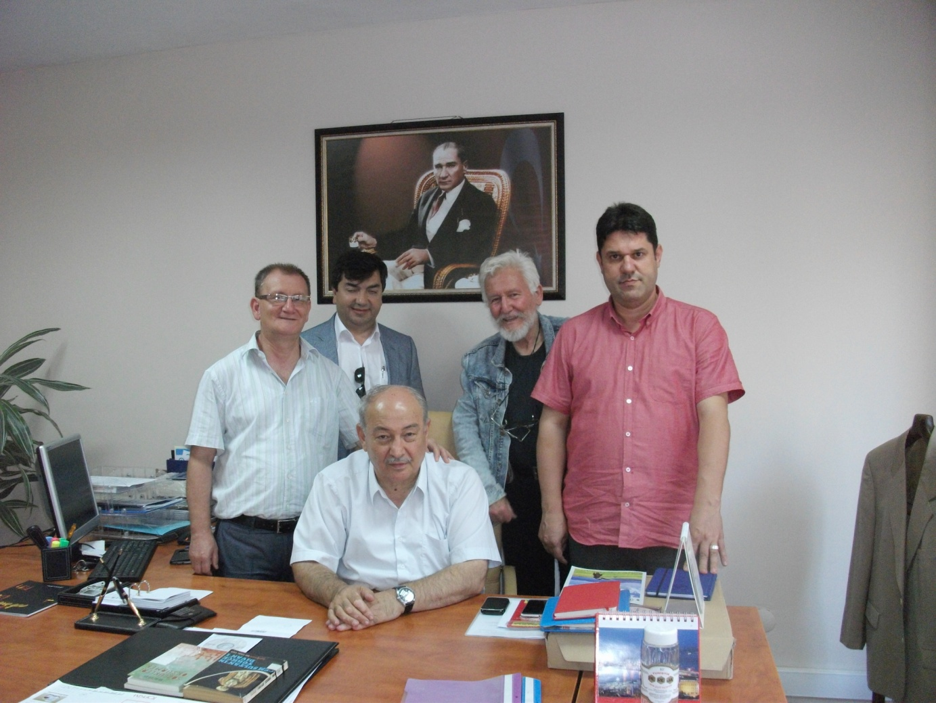

01 - 07 Ekim 2015 tarihleri arasında gerçekleşecek olan film festivali, İcra Kurulunu toplayarak çalışmalarını hızlandırdı.

Uluslararası Edirne Film Festivali İcra Kurulu (Fotolar Sırasıyla)

Oturan: Veli Sarıkamış - Edirne Vali Danışmanı
Ayaktakiler:
Ender Bilar: Edirne Belediyesi Başkan Danışmanı
Durmuş Yıldırım: Uluslararası Yatırım Danışmanı
Yıldırım Yanılmaz: Festival Genel Sanat Yönetmeni
Murat Tufan: Özrumeli A. Ş. Yönetim Kurulu Başkanı

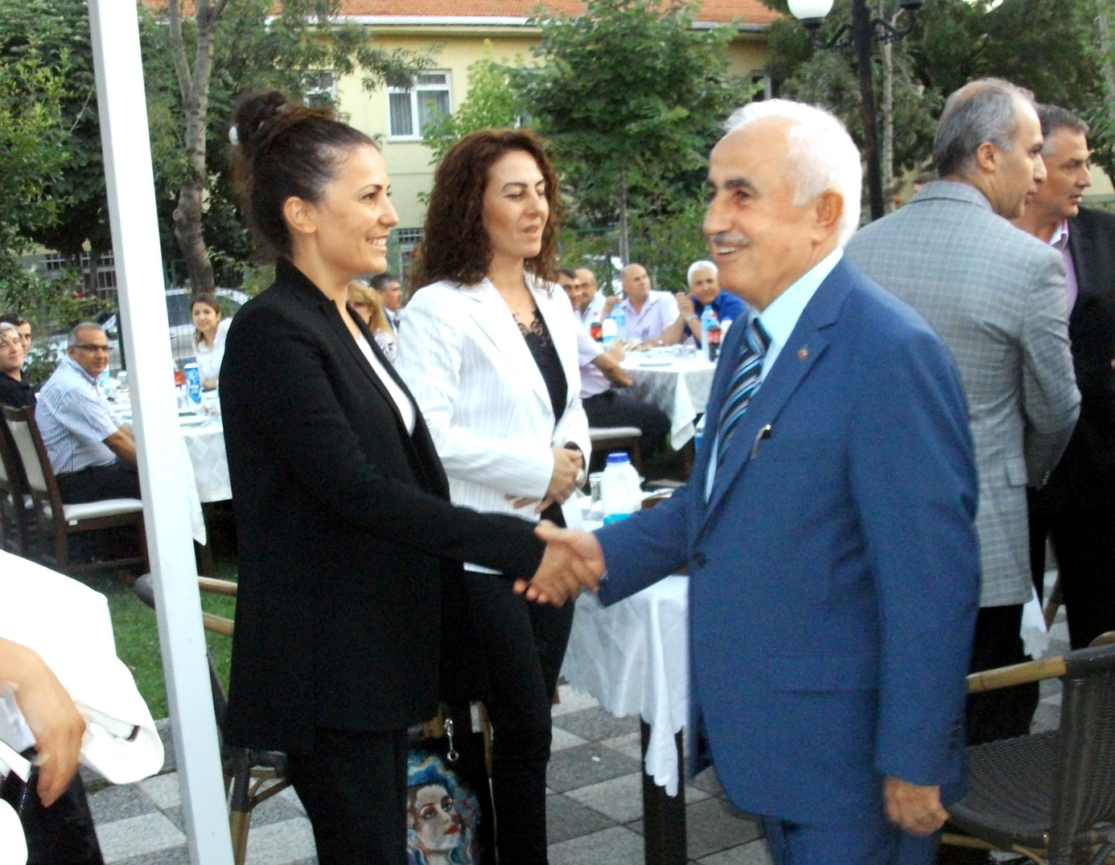

Dursun Ali Şahin: Edirne Valisi Festival Onursal Başkanı.

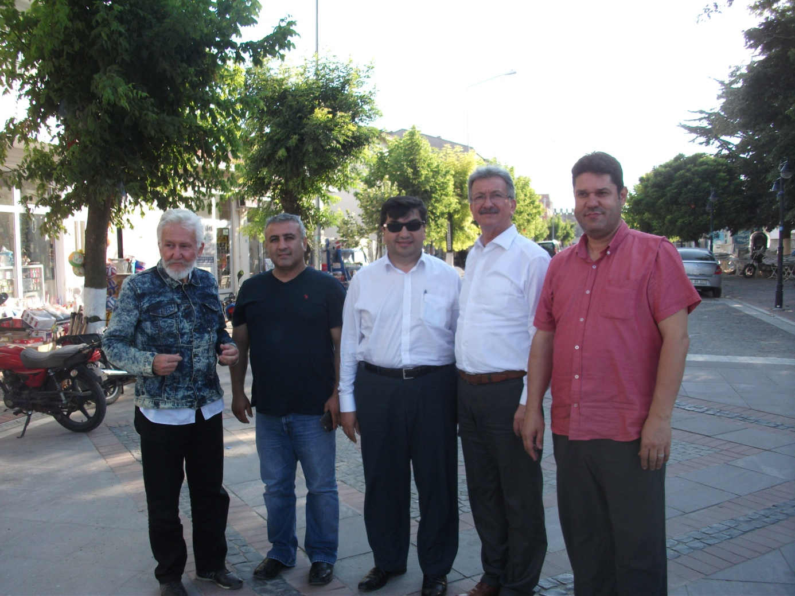

Enez Belediye Başkanından Edirne Uluslararası Film Festivali konuklarına büyük jest. Başkan festival konuklarını ağırlayacak, tarihi yerleri anlatacak. Saroz körfezinde asla kirlenmeyen denizinin ve güneşinin şiirsel keyfini sunacak.
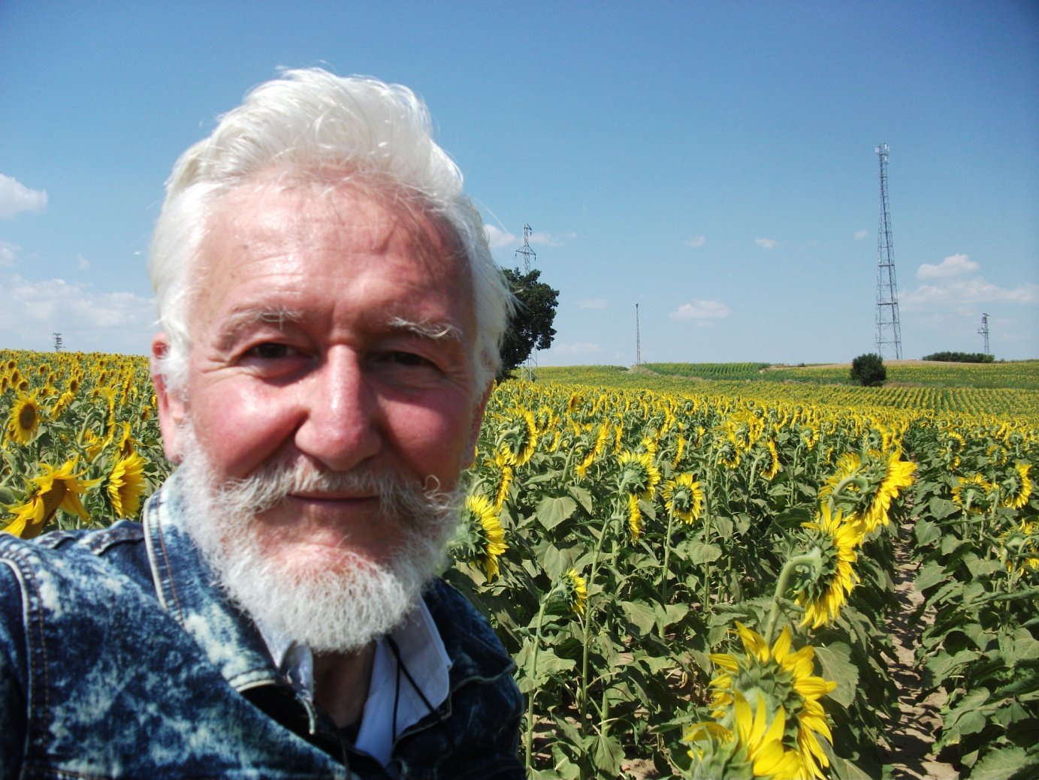
Yıldırım Yanılmaz: Edirne Uluslararası Film Festivali, Festival Genel Sanat Yönetmeni

